- OBJETIVO Verificar y analizar la información proporcionada por las victimas a través del Formato Único de Declaración (FUD), con el propósito de resolver la solicitud de inscripción en el Registro Único de Víctimas (RUV); mediante el estudio de las herramientas jurídicas, técnicas y de contexto y la proyección del acto administrativo.

- ALCANCE El procedimiento inicia con la asignación de las declaraciones, pasando por la proyección del acto administrativo y su revisión de calidad, hasta el envío al proceso de Relacionamiento con el Ciudadano para la respectiva notificación.

- DEFINICIONES

Acto administrativo: El acto administrativo es una manifestación de voluntad, ya sea de una entidad pública o de un particular con funciones públicas, que genera efectos jurídicos. Sus características incluyen: i) declaración unilateral de voluntad; ii) emitido en ejercicio de la función administrativa por autoridades estatales o particulares; iii) busca producir efectos jurídicos directos y vinculantes; iv) puede crear, modificar o extinguir situaciones jurídicas que afectan los derechos u obligaciones de los asociados. (Consejo de Estado, 2020). Para el caso del proceso de Registro y Valoración, los actos administrativos comunican las decisiones frente a las solicitudes de inclusión o no inclusión en el Registro Único de Victimas (RUV).

Enfoque étnico: Tiene que ver con la diversidad étnica y cultural, de tal manera que teniendo en cuenta las particularidades especiales que caracterizan a determinados grupos étnicos y el multiculturalismo, se brinde una protección diferenciada basada en dichas situaciones específicas de vulnerabilidad, que, en el caso de las comunidades étnicas, como lo son las comunidades indígenas, afro, negras, palanqueras, raizales y Rrom, se remontan a asimetrías históricas (Corte Constitucional, 2017).

Además del artículo 13 de la Ley 1448 de 2011 que se refiere a enfoque diferencial, existen y se deben considerar los Decretos Ley 4633 de 2011 (Pueblos y Comunidades Indígenas) 4635 de 2011 (Comunidades Negras, Afrocolombianas, Raizales y Palenqueras) y 4634 de 2011 (Pueblo Rrom).

Principio de enfoque diferencial: De conformidad con lo dispuesto en el artículo 13 de la Ley 1448 de 2011 y en concordancia con los artículos 1, 7 y 13, de la Constitución Política, este principio reconoce que hay poblaciones con características particulares debido a su edad, género, orientación sexual, situación de discapacidad o pertenencia étnica. Por ende, las acciones adelantadas en el marco de la Ley de Víctimas y Restitución de Tierras deben orientarse a la garantía de sus derechos, en razón a su condición, contribuyendo a la eliminación de los esquemas de discriminación y marginación que pudieron ser la causa de los hechos victimizantes.

RUV: Es la herramienta administrativa que soporta el registro de las víctimas permitiendo la identificación de la población que ha sufrido daños en los términos del artículo 3° de la Ley 1448 de 2011 y de sus necesidades, con el propósito de servir como instrumento para el diseño e implementación de políticas públicas que busquen materializar los derechos constitucionales de las víctimas (artículo 2.2.2.1.1 - Decreto 1084 de 2015 y artículo 16 - Decreto 4800 de 2011).
SIRAV: Es el Sistema de Información Registro de Atención a Víctimas, el cual contiene los módulos para la gestión de los procesos de actos administrativos del RUV.

Víctimas: Según el artículo 3º de la Ley 1448 de 2011, son aquellas personas que individual o colectivamente hayan sufrido un daño por hechos ocurridos a partir del 1º de enero de 1985, como consecuencia de infracciones al Derecho Internacional Humanitario o de violaciones graves y manifiestas a las normas internacionales de Derechos Humanos, ocurridas con ocasión del conflicto armado interno por su relación cercana y suficiente conforme con las sentencias C-253A y C-781 de 2012.

También son víctimas el cónyuge, compañero o compañera permanente, parejas del mismo sexo y familiar en primer grado de consanguinidad, primero civil de la víctima directa, cuando a esta se le hubiere dado muerte o estuviere desaparecida. A falta de estas, lo serán quienes se encuentren en el segundo grado de consanguinidad ascendente. De la misma forma, se consideran víctimas las personas que hayan sufrido un daño al intervenir para asistir a la víctima en peligro o para prevenir la victimización.

- De otra forma, se consideran víctimas a los pueblos o comunidades étnicas cuyos miembros individualmente o como colectivos hayan sufrido daños como consecuencia de graves y manifiestas de normas internacionales de derechos humanos, derechos fundamentales y colectivos, crímenes de lesa humanidad o infracciones al derecho internacional humanitario por hechos ocurridos a partir del 1º de enero de 1985 y que guarden relación con factores subyacentes y vinculados al conflicto armado interno. Lo anterior en virtud de los decretos que amparan la protección y atención de estos pueblos de la siguiente manera:4633 (Pueblos y Comunidades Indígenas): Para los pueblos indígenas el territorio es víctima, teniendo en cuenta su cosmovisión y el vínculo especial y colectivo que los une con la madre tierra. Sin perjuicio de lo anterior, se entenderá que los titulares de derechos en el marco del presente decreto son los pueblos y comunidades indígenas y sus integrantes individualmente considerados.

Los niños, niñas y adolescentes de los pueblos y comunidades indígenas vinculados a los diferentes actores armados son víctimas y deben ser reparados individual y colectivamente la comunidad. Los pueblos y comunidades indígenas son víctimas de toda forma de reclutamiento forzado, por lo tanto, deben ser reparados colectivamente.

Las mujeres indígenas son personas de especial reconocimiento y protección y en razón a ello gozarán de medidas específicas de reparación individual y colectiva que partan del reconocimiento de su importancia para la permanencia y pervivencia de los pueblos indígenas.

- 4634 (Pueblo Rrom): Se consideran víctimas, al pueblo Rrom o Gitano, las Kumpañy y a sus miembros individualmente considerados, que hayan sufrido un daño en los términos definidos en este decreto. Además de los daños sufridos como consecuencia de infracciones al Derecho Internacional Humanitario y de violaciones graves y manifiestas a los derechos humanos, ocurridas con ocasión del conflicto armado, el pueblo Rrom o Gitano o las Kumpañy sufren un daño cultural a causa del conflicto armado que se manifiesta.
- 4635 (Comunidades Negras, Afrocolombianas, Raizales y Palenqueras): Se consideran víctimas, para los efectos de este decreto, a las comunidades negras, afrocolombianas, raizales y palenqueras, como sujetos colectivos y a sus miembros individualmente considerados, que hayan sufrido un daño en los términos definidos en este decreto.

Ahora bien, las personas que hayan sido víctimas por hechos ocurridos antes del 1° de enero de 1985 tienen derecho a la verdad, medidas de reparación simbólica y a las garantías de no repetición previstas en la presente ley, como parte del conglomerado social y sin necesidad de que sean individualizadas.

Valoración: Es el proceso administrativo de verificación con fundamento en el cual la Unidad para la Atención y Reparación Integral a las Víctimas adopta una decisión en el sentido de otorgar o denegar la inclusión en el Registro Único de Víctimas (RUV).

Para este propósito el artículo 156 de la Ley 1448 de 2011 faculta a la entidad para realizar la verificación de los hechos victimizantes relacionados en la declaración para lo cual acudirá a la evaluación de los elementos jurídicos, técnicos y de contexto que le permitan fundamentar una decisión frente a cada caso particular.

VIVANTO: Es el sistema de información web y en línea que permite consultar la información relativa a una víctima, desde sus datos básicos, declaraciones presentadas bajo cualquier marco normativo que conforman el Registro Único de Víctimas hasta los beneficios recibidos por diferentes programas del Gobierno Nacional; y otros registros administrativos.

- CRITERIOS DE OPERACIÓN

El proceso de Registro y Valoración cuenta con tres grupos. El grupo de estadísticas el cual realiza seguimiento diario a las declaraciones valoradas por cada valorador con el fin de analizar la solicitud de inscripción en el RUV con el fin de identificar la efectividad en el cumplimiento de la meta mensual.

El grupo de valoradores, el cual a su vez se encuentra divido en dos subgrupos. En el primero se encuentran los valoradores de casos centralizados, quienes valoran los casos de mayor impacto por los hechos victimizantes declarados o la condición especial del declarante. En el segundo subgrupo se encuentran los valoradores generales, quienes valoran los casos que no se encuentran enmarcados en las características propias de aquellosasignados a los centralizados.

El grupo de calidad del procedimiento de valoración individual realiza revisión entre el 5% y 10% de los actos administrativos cargados por el valorador en el periodo determinado de la muestra, con el fin de garantizar que se cumplan los requisitos de forma y fondo del proceso administrativo.

El grupo de calidad se reúne periódicamente con cada valorador para realizar acompañamiento técnico e identificar las falencias al momento de estudiar la declaración y proyectar el acto administrativo. A partir de estas reuniones se realiza una retroalimentación sobre el ejercicio y se aclaran las dudas que puedan surgir.

Para ser tramitada la solicitud de registro deberá, como mínimo, de conformidad a lo establecido en el Decreto 1084 de 2015, contar con la siguiente información:

- Los datos de identificación de cada una de las personas relacionadas. En caso de que el declarante no disponga de los números de identificación, deberán ser expresos los motivos por los cuales no es posible aportar esta información, sin que esto genere obstrucción o limitación alguna en el trámite de su solicitud.

- Información sobre el género, edad, estrato socioeconómico, situación y tipo de discapacidad (si la hay y la conoce), raza y etnia.
- Firma del funcionario de la entidad que recibe la solicitud de registro.
- Firma del funcionario de la entidad que recibe la solicitud de registro.
- Huella dactilar de la persona que solicita el registro.
- Firma de la persona que solicita el registro. En los casos que la persona manifieste no poder o no saber firmar se tomará como válida la huella dactilar.
- Las circunstancias de modo, tiempo y lugar previas, durante y posteriores a la ocurrencia de los hechos, por lo menos de manera sucinta, teniendo en cuenta el tiempo en el que ocurrió la violación, y la situación de vulnerabilidad de la víctima.

En caso de no cumplir la información mínima o de ser una declaración de grupos centralizados se debe solicitar por el valorador un reemplazo con el formato y al correo establecido para tal fin. De proceder el reemplazo se reasignará a Gestión de la Declaración para las devoluciones al Ministerio Público o a los valorades de grupos centralizados. De no proceder el reemplazo se devolverá al valorador inicial.

En caso de que corresponda a una alerta de presunción de irregularidad, esta debe reportarse al equipo de análisis de las irregularidades. (Ver Protocolo para analizar la presunción de irregularidad de las declaraciones en el marco de la ley 1448).

ANALISIS DE ELEMENTOS TÉCNICOS:

Consulta en Bases de Datos

Los elementos técnicos tienen como objetivo validar información de la víctima y su grupo familiar en diferentes registros administrativos, con el objetivo de obtener datos relevantes que puedan incidir en proceso de valoración y toma de decisión. La consulta se realiza tanto bases de datos internas de la Unidad para las Víctimas, como en otras fuentes externas:

- Consulta en el Registro Único de Víctimas. A través de la herramienta VIVANTO, se accede a la consulta de la información consolidada de marcos normativos que conforman el RUV (Registro Único de Población Desplazada (RUPD), Ley 387 de 1997, el Sistema de Información Víctimas de la Violencia (SIV), Ley 418 de 1997, el Sistema de Información de Reparación Administrativa (SIRA), Decreto 1290 de 2008 y de las solicitudes recibidas en vigencia de la Ley 1448 de 2011). Con estas bases se conocen los registros anteriores y las actuaciones administrativas del deponente y el grupo familiar relacionado en la declaración.

- Consulta Registro Administrativos dispuestos por la Red Nacional de Información. A través del módulo reportes VIVANTO, que contiene las bases de datos dispuestas en las diferentes entidades del SNARIV como la Registraduría Nacional del Estado Civil y Migración Colombia, con el objetivo de validar la identidad de las personas relacionadas en la solicitud; adicionalmente, se consultan registros de la Agencia para la Reincorporación y la Normalización (ARN), la Dirección para la Acción Integral contra Minas Antipersonal (Descontamina Colombia), el Instituto Colombiano de Bienestar Familiar (ICBF), Fondelibertad, el Registro de RTDAF, la AICMA y las demás bases que se disponga por la red.

- Herramientas técnicas externas. Consulta de información sobre las personas que hacen parte de la declaración que se encuentra alojada en portales y herramientas de consulta pública que no reposan en VIVANTO, pero que resultan necesarias y pertinentes como herramienta técnica dentro del procedimiento de valoración como la Procuraduría General de la Nación, SIRDEC, Fosyga y las demás fuentes que se estimen pertinentes.

Documentos adjuntos a la solicitud

Los elementos técnicos documentales tienen como objetivo verificar información adicional que pueda adjuntar la víctima en el momento de rendir la declaración, así como dar cuenta de trámites administrativos que aporten elementos para el análisis del hecho victimizante objeto de valoración.

ANALISIS DE ELEMENTOS DE CONTEXTO:

Los elementos de contexto permiten consultar y analizar la información sobre la presencia, el accionar, las dinámicas, los modos de operación de grupos armados presentes en el territorio; los eventos relacionados directamente con el conflicto armado, la presencia de factores vinculados y subyacentes del conflicto que permitan establecer la relación cercana y suficiente con éste o situaciones de violencia generalizada, en una zona y tiempo específico. Para este propósito se debe tener en cuenta:

- La consulta en fuentes de información institucionales (internas) y otras fuentes (externas - académicas e investigativas, el Sistema de Alertas Tempranas de la defensoría del Pueblo, Ministerio del Interior, el Índice de Registro de Victimización, los Informes de la Comisión para el Esclarecimiento de Verdad y los informes del Centro Nacional de Memoria Histórica. Así mismo, para el caso de comunidades y pueblos indígenas se deben consultar planes de salvaguarda y la información generada por los observatorios y organizaciones de carácter étnico.
- El análisis de información sobre las dinámicas, los modos de operación y los eventos relacionados directamente con el conflicto armado, en la zona y en el periodo de ocurrencia de los hechos victimizantes.
- La situación de orden público al momento de la ocurrencia de los hechos, que permita determinar si estos se relacionan con las dinámicas reportadas en el lugar y en la fecha estudiada.
- Las condiciones del territorio en que se producen los hechos declarados, ya que estas dan cuenta de la existencia o no de dinámicas propias del conflicto armado.
- La presencia de factores subyacentes y vinculados al conflicto o de situaciones de violencia generalizada.
- Información específica que dé cuenta de las condiciones particulares de la victimización.
- Para los casos de mujeres víctimas revisar los contextos presentados en los Autos de Seguimiento: 092 de 2008 y Auto 009 de 2015. Así como informes especiales sobre victimizaciones a mujeres.
- En los casos con características diferenciales se deben revisar los documentos de análisis de victimización de estas poblaciones, así como tener en cuenta lo estipulado en los decretos 4633, 4634 y 4635.

En el análisis de contexto el valorador realizará el análisis del contexto situacional teniendo en cuenta los siguientes: La información específica que dé cuenta de las condiciones particulares de victimización, las condiciones del territorio que inciden en el riesgo de ocurrencia de hechos victimizantes y las circunstancias del declarante que pueden aumentar el riesgo de probabilidad de ocurrencia de un hecho victimizante.

ANALISIS DE ELEMENTOS JURÍDICOS:

Para el análisis de las normas estructurales que son aplicables y que fundamentan la decisión de otorgar o denegar la inclusión en el RUV, se debe tener en cuenta lo siguiente:

  - Evaluar si el hecho victimizante declarado cumple con la definición de víctima establecida en la Ley 1448 de 2011, verificando el marco jurídico del hecho victimizante y si este se configura dentro de la temporalidad establecida, las condiciones de ocurrencia del hecho para determinar si se produjo como consecuencia directa del conflicto armado interno o por una relación cercana y suficiente o al interior de situaciones de violencia generalizada, como consecuencia de infracciones al Derecho Internacional Humanitario o de violaciones graves y manifiestas a las normas internacionales de Derechos Humanos.

  - Revisar los pronunciamientos de la Corte Constitucional, los tratados internacionales y los demás elementos normativos y jurisprudenciales aplicables.

  - Para las valoraciones con enfoque étnico se deben utilizar las herramientas jurídicas que hacen referencia al mismo (los Decretos ley étnicos, los Autos de la Corte Constitucional (Auto 004 de 2009; Auto 005 de 2009; las Sentencias de la Corte Constitucional, las convenciones Internacionales, entre otros elementos jurisprudenciales).

  - Para las valoraciones con enfoque diferencial de mujeres y género se deben revisar los Autos de la Corte Constitucional: Auto 092 de 2008, Auto 009 de 2015, Auto 098 de 2013, Auto 737 de 2017; las Convenciones de Belem do Pará, la CEDAW y las demás que se promulguen. Así como el caso Bedoya Lima y otra v. Colombia, entre otras sentencias de la jurisprudencia internacional en garantía del enfoque diferencial de las víctimas.

  - Para las valoraciones con enfoque diferencial de niños, niñas y adolescentes se deben tener en cuenta los Autos 251 de 2008, 011 de 2009, 765 de 2018, las Sentencias de la Corte Constitucional y la Convención sobre los derechos del niño y las demás que se promulguen.

  - Para las valoraciones con enfoque diferencial de personas en situación de discapacidad se debe tener en cuenta los Autos 006 de 2009, 173 de 2014, las Sentencias de la Corte Constitucional y la Convención Internacional sobre los Derechos de las Personas con Discapacidad y las demás que se promulguen.

  - Para las valoraciones de personas con orientaciones sexuales diversas, se debe tener en cuenta el contexto para mujeres en el marco del conflicto el Auto 009 de 2015. Así mismo, se debe tener en cuenta la Ley Antidiscriminación Ley 1482 de 2011.

  - La normatividad requerida para el desarrollo de las actividades citadas en el presente procedimiento se encuentra definida en el normograma de la Unidad, disponible para consulta en la página web de la UARIV.

Decisión y emisión del acto administrativo

Una vez analizados los elementos técnicos, jurídicos y de contexto, con base en los enfoques diferenciales y las condiciones subjetivas de la víctima, se deberá tomar la decisión de inclusión o no en el Registro Único de Víctimas. Para ello, el valorador otorgará el estado en la herramienta RUV, acorde a lo expuesto en el acto administrativo, subsanando la información que evidencia errada como fechas, lugares, número de documentos o hechos victimizantes y seleccionando las variables identificadas.

Posterior a esto se realizará el cargue del documento en la herramienta SIRAV para la emisión del acto administrativo que sustenta la decisión de inclusión o no en el Registro Único de Víctimas, con su respectivo consecutivo, fecha de emisión y código de formulario (Véase instructivo proyección actos administrativos aplicativo SIRAV) y posteriormente, este se enviará para revisión de calidad (verificando líder) y realizar el registro en el Formato Informe Diario.

Revisión y aprobación de Actos Administrativos - Procedimiento de Calidad

El líder de calidad revisará aleatoriamente los actos administrativos emitidos, para verificar que no presenten errores de forma o de fondo respecto a la decisión. Para la aprobación de los actos administrativos el líder de calidad deberá tener en cuenta:

- Los enfoques diferenciales (edad, género, orientación sexual, situación de discapacidad, pertenencia étnica, entre otros).

- De otra parte, para niños, niñas y adolescentes desvinculados; víctimas de minas antipersonal; personas que se autoreconocen como miembros del pueblo Rrom; víctimas del proceso de reintegración y reincorporación; pueblos indígenas y miembros de comunidades negras, afrocolombianas, raizales, palenqueras; se deberán tener en cuenta los lineamientos establecidos en el manual criterios de valoración V3.

En el caso de que los actos administrativos revisados no presenten errores, el líder de calidad los aprueba en la plataforma SIRAV, la cual remite de manera automática a la dependencia en la Unidad encargada de la notificación (verificando notificación).

Sin embargo, cuando estos no son aprobados debido a errores de forma o fondo, la herramienta SIRAV genera el estado “devuelto líder”, reasignando el acto administrativo a la lista de tareas del valorador para que se apliquen las correcciones pertinentes y cuando se incorporen se envíe nuevamente a revisión de calidad (reenviado valorador).

Ahora bien, cuando se detecte en la revisión de calidad un error relacionado con el estado de proceso o de valoración, sea porque la motivación del acto administrativo no corresponde a la parte resolutiva de inclusión o no inclusión o, no se encuentran incluidas todas las personas sobre las cuales debe existir pronunciamiento o, no existe pronunciamiento expreso sobre la totalidad de los hechos victimizantes, entre otros que afectan el Registro Único de Víctimas (RUV); el valorador debe solicitar un cambio de estado por medio del formulario y correo electrónico establecidos para tal fin.

En este sentido con el indicador de calidad se identifican los errores más comunes y críticos que se presentan en la valoración y elaboración de los actos administrativos, por lo que sirven para consolidar un informe periódico al líder del procedimiento que permitirá tomar las acciones preventivas y correctivas necesarias.

La Normatividad requerida para el desarrollo de las actividades citas en el presente procedimiento se encuentra definida en el Normograma de la Unidad, disponible para consulta en la página web.

- DESCRIPCION DE ACTIVIDADES

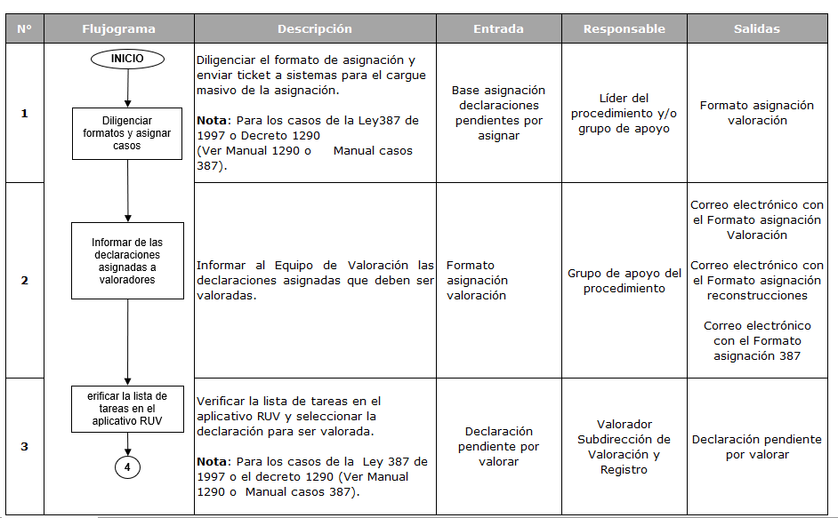

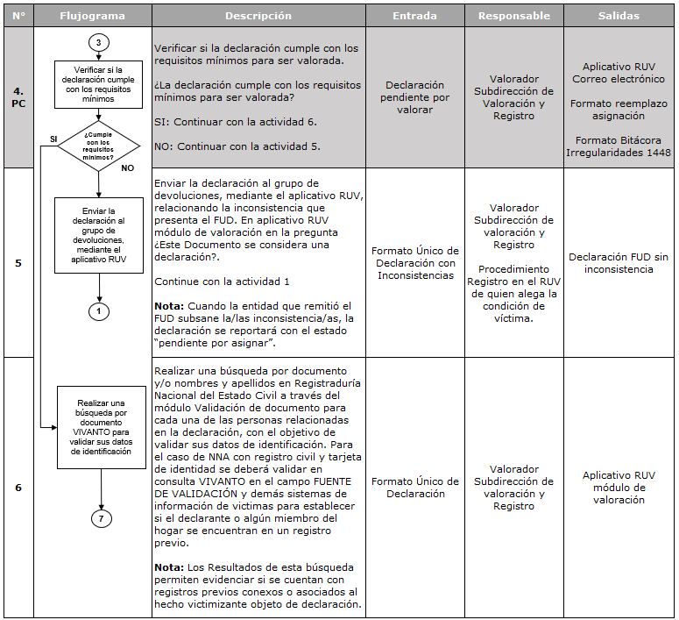

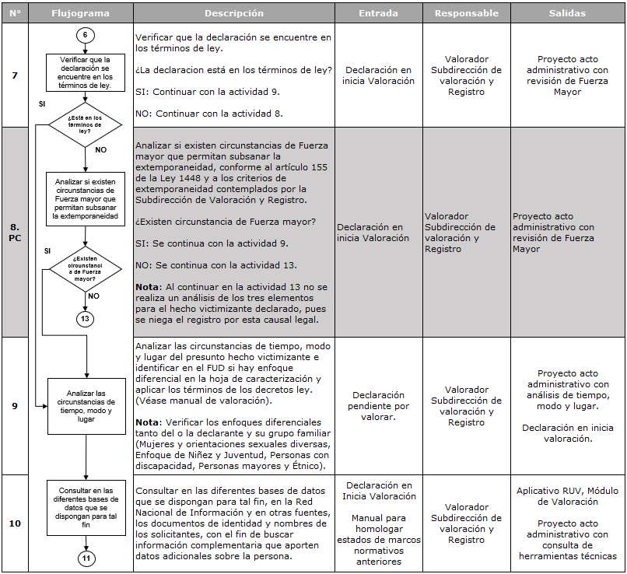

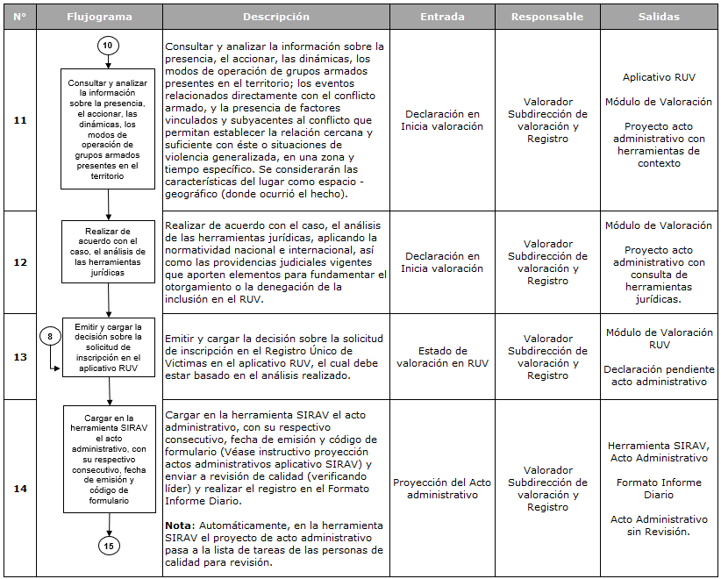

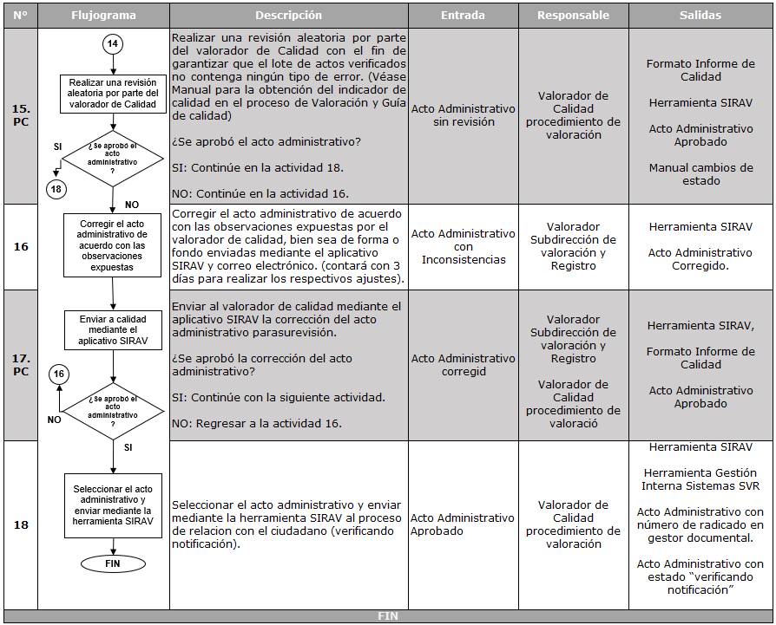

Producto y/o Servicio Generado | Descripción del Producto y/o Servicio
Acto Administrativo que decide sobre la inclusión o no inclusión en el RUV | La expedición de los actos administrativos, son la herramienta a través de la cual la Subdirección de Valoración y Registro (SVR) basada en la información proporcionada por las víctimas a través del Formato Único de Declaración (FUD), informa los argumentos técnicos, jurídicos y de contexto que resuelve la solicitud de inscripción en el Registro Único de Víctimas (RUV).

- ANEXOS

Anexo 1. Manual de criterios de valoración.
Anexo 2. Manual cambios de estado
Anexo 3. Manual 1290
Anexo 4. Manual casos 387
Anexo 5. Instructiva proyección de actos administrativos SIRAV
Anexo 6. Instructivo informe diario.
Anexo 7. Manual para la Obtención del Indicador de Calidad
Anexo 8. Guía de calidad.
Anexo 9. Manual para homologar estados de marcos normativos anteriores.
Anexo 10. Protocolo para analizar la presunción de irregularidades de las declaraciones en el marco de la ley 1448.
Anexo 11. Formato informe diario
Anexo 12. Formato asignación valoración.
Anexo 13. Formato informe de calidad.
Anexo 14. Formato reemplazo asignación.
Anexo 15. Formato bitácora de irregularidades 1448.
Anexo 16. Acta solicitud cambio de estado.
Anexo 17. Formato combinación homicidios1290.
Anexo 18. Formato combinación mismos hechos.
Anexo 19. Formato asignación 387.
Anexo 20. Formato Seguimiento 387.
Anexo 21. Formato acta de llamadas para solicitud de información complementaria.

- CONTROL DE CAMBIOS

Versión | Fecha | Descripción de la modificación
1 | 08/09/2017 | Especificar las actividades realizadas en la valoración de declaración individuales.
2 | 17/08/2018 | Se realizan cambios en las actividades de acuerdo con el desarrollo del  procedimiento, se adicionan formatos utilizados para el seguimiento de las declaraciones.
3 | 27/08/2019 | Se realizan cambios en la actividad 3, 6, 8 y 12, se adiciona la guía de calidad, cambios en las definiciones y en los anexos.
4 | 07/03/2024 | Se modifica el objetivo, las definiciones, los criterios de operación y la descripción de actividades para ajustar a actividades actuales.

